整合型視覺形式美感教育實驗計畫─東區美感教育大學基地學校
104年度中等學校一般教師視覺形式美感教育講習實施計畫大綱
(104.02.05修)
壹、計畫依據
一、教育部102.09.25臺教師(一)字第1020134750號函核定「整合型視覺形式美感教育實驗計畫」。
二、教育部103.12.05「整合型視覺形式美感教育實驗計畫103年度第4次核心小組及聯席工作會報」決議事項。
三、東區美感教育大學基地學校104年12月23日工作會報決議。

貳、計畫目的
一、運用大學設計學院之創意設計教學經驗及資源，開創中等學校教育新視野，注入視覺形式美感教育活力。
二、建置視覺形式美感教育大學基地學校的輔導網絡，帶動各縣市種子學校及社區視覺形式美感教育活動，營造學校及社區美感協作氛圍，滋養永續之美感生活。
三、實施中等學校一般教師視覺形式美感教育講習活動，引發動力，體驗美感，支持並執行學校視覺形式美感教育行動。

參、辦理單位
一、指導單位：教育部
二、主辦單位：東區美感教育大學基地學校─國立臺東大學
三、協辦單位：花蓮縣政府教育處、花蓮縣政府文化局、臺東縣政府教育處、臺東縣政
府文化處、教育部國民及學前教育署原住民族與少數族群及特殊教育組(
藝教科) 、「整合型視覺形式美感教育實驗計畫」核心規劃團隊成員（曾
成德教授、黃健敏建築師、官政能副校長、吳光庭副教授、林盛豐副教
授、潘襎副教授、劉惠媛副教授）、「整合型視覺形式美感教育實驗計畫」
東區基地大學講師群教授。

肆、美感講習課程主題及時數(列表說明)

主題 |  | 時數
一、專題講座 | 生活美學電子書 / 生活美學 | 5
二、社區參訪 | 花蓮的社區 / 臺東的社區 | 6
三、實驗課程分享 | 種子教師實驗課程分享及推廣 | 2
伍、活動地點、時間 (原則規劃提供區域內所有中等學校至少2位教師參與之梯次)
梯次 | 時間 | 地點 | 備註
一 | 3月6日(五)  13：00-16：30 | 花蓮文化局  文化電影院 | 限額60名
二 | 3月7日(六)  09：00-12：30 | 國立臺東  生活美學館 | 限額60名
三 | 3月20日(五)  09：30-12：30 | 國立臺東  生活美學館 | 限額60名
四 | 4月11日(六)  14：00-16：30 | 花蓮  (另案通知) | 限額60名
五 | 5月15日(五)  14：00-16：30 | 臺東  (另案通知) | 限額60名
六 | 5月29日(五)  14：00-16：30 | 臺東  (另案通知) | 限額60名

陸、參加對象
一、東區內各縣市之各國、高中職學校一般教師，每校至少2位教師參加。
二、每梯次活動核發2小時研習時數，請各校准予公（差）假及課務排代。

柒、報名及注意事項
一、請至「全國教師在職進修網資訊網」http://cons.inservice.edu.tw/報名。
二、請傳送報名表至089-517796國立臺東大學；或連繫專任助理：謝惠芳小姐 089-517780，電子信箱: fancyhsieh@gmail.com ；羅麗峯小姐089-517641，電子信箱: hort7lily@gmail.com。
捌、活動內容 (原則規劃提供區域內所有中等學校至少2位教師參與之梯次)
梯次 | 時間 | 課程內容 | 地點 | 備註
一 | 3/6 (五)  1310-1330 | 美感教育計畫說明  臺東大學林永發教授  (計畫主持人) | 花蓮文化局  文化電影院 | 限額60名  課程代碼：1719402  傳真報名  截止日期：3月3日
一 | 1330-1500 | 專題講座  國立成功大學吳光庭副教授(生活美學電子書導讀) | 花蓮文化局  文化電影院 | 限額60名  課程代碼：1719402  傳真報名  截止日期：3月3日
一 | 1510-1550 | 實驗課程推廣分享  花崗國中施盈聰老師  玉里高中王獻樟老師 | 花蓮文化局  文化電影院 | 限額60名  課程代碼：1719402  傳真報名  截止日期：3月3日
一 | 1600-1630 | 綜合座談  吳光庭副教授/林永發教授 | 花蓮文化局  文化電影院 | 限額60名  課程代碼：1719402  傳真報名  截止日期：3月3日
二 | 3/7(六)  0910-0930 | 美感教育計畫說明  臺東大學林永發教授  (計畫主持人) | 國立臺東  生活美學館 | 限額60名  課程代碼：1719414  傳真報名  截止日期：3月3日
二 | 0930-1100 | 專題講座  國立成功大學吳光庭副教授(生活美學電子書導讀) | 國立臺東  生活美學館 | 限額60名  課程代碼：1719414  傳真報名  截止日期：3月3日
二 | 1110-1150 | 實驗課程推廣分享  公東高工胡慧瑜老師  臺東高中林勝賢老師 | 國立臺東  生活美學館 | 限額60名  課程代碼：1719414  傳真報名  截止日期：3月3日
二 | 1200-1230 | 綜合座談  吳光庭副教授/林永發教授 | 國立臺東  生活美學館 | 限額60名  課程代碼：1719414  傳真報名  截止日期：3月3日
三 | 3/20(五)  0930-0950 | 美感教育計畫說明  臺東大學林永發教授  (計畫主持人) | 國立臺東  生活美學館 | 限額60名  課程代碼：1719420  傳真報名  截止日期：3月13日
三 | 1000-1130 | 專題講座 (生活美學)  國立交通大學張基義教授 | 國立臺東  生活美學館 | 限額60名  課程代碼：1719420  傳真報名  截止日期：3月13日
三 | 1140-1230 | 綜合座談  張基義教授/林永發教授 | 國立臺東  生活美學館 | 限額60名  課程代碼：1719420  傳真報名  截止日期：3月13日
四 | 4/11(六)  1400-1630 | 社區參訪/花蓮的社區  林永利教授 | 花蓮  (另案通知) | 限額60名  課程代碼：待補
五 | 5/15(五)  1400-1630 | 社區參訪/臺東的社區  東台灣研究會導覽講師 | 台東  (另案通知) | 限額60名  課程代碼：待補
六 | 5/29(五)  1400-1630 | 社區參訪/臺糖文化園區  導覽講師 | 台東  (另案通知) | 限額60名  課程代碼：待補
*以上日期內容如有異動，請以正式公文為主。

捌、交通方式
花蓮縣政府文化局，地址：97060花蓮市文復路6號
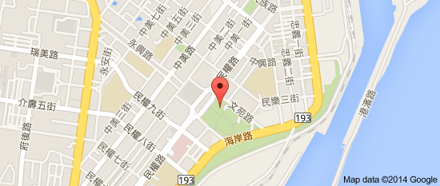
國立臺東生活美學館， 地址：950台東縣大同路254號(中山路與大同路交叉口)
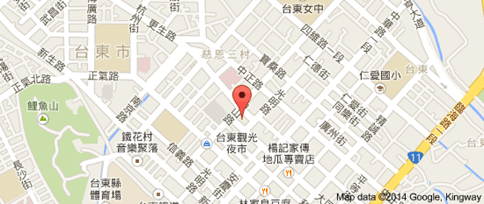

玖、注意事項
一、中等學校一般教師參與講習之差旅費及代課鐘點費等，由原服務學校支付。
二、敬請東區各縣市之各國、高中職學校，每校至少派2位一般教師參加。
三、因響應環保，請與會者自備環保餐具及環保杯。
四、本案承辦人：
謝惠芳小姐專案助理 089-517795，電子信箱: fancyhsieh@gmail.com
羅麗峯小姐專案助理089-517641，電子信箱: hort7lily@gmail.com。

